关于更新企业微信群欢迎语的通知
各门店：
请及时按照以下操作进行企业微信群欢迎语进行更新，注意更新权限只有企业微信群主才可以操作进行更新。
第一步打开企业微信界面，点击最下方“工作台”。
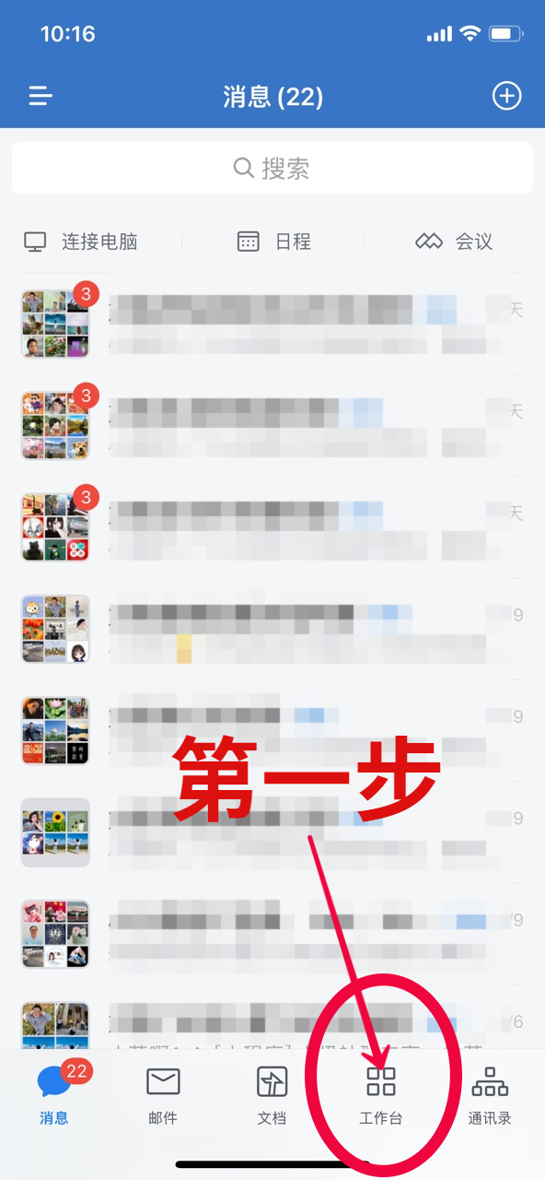
第二步点击“客户群” 第三步点击“入群欢迎语”
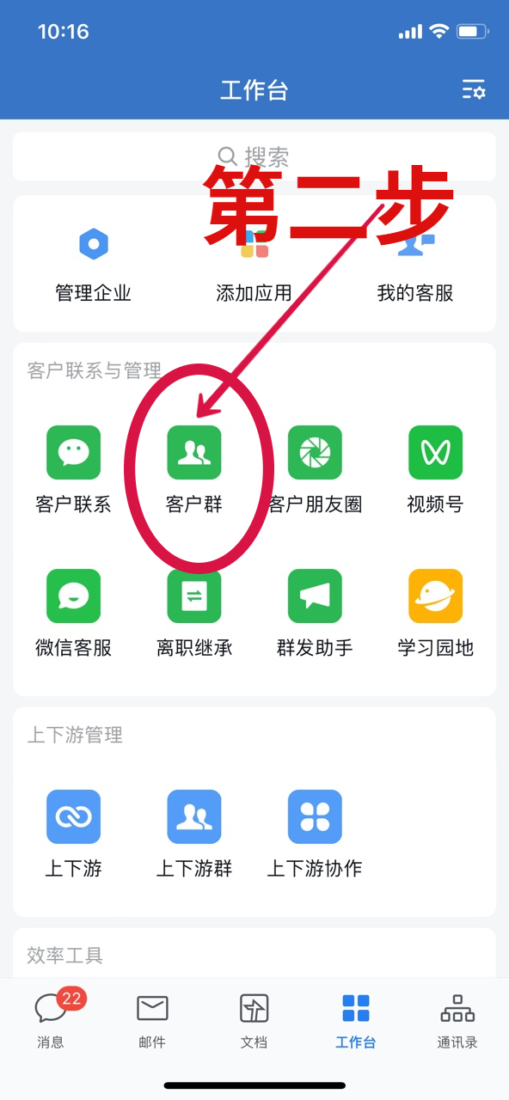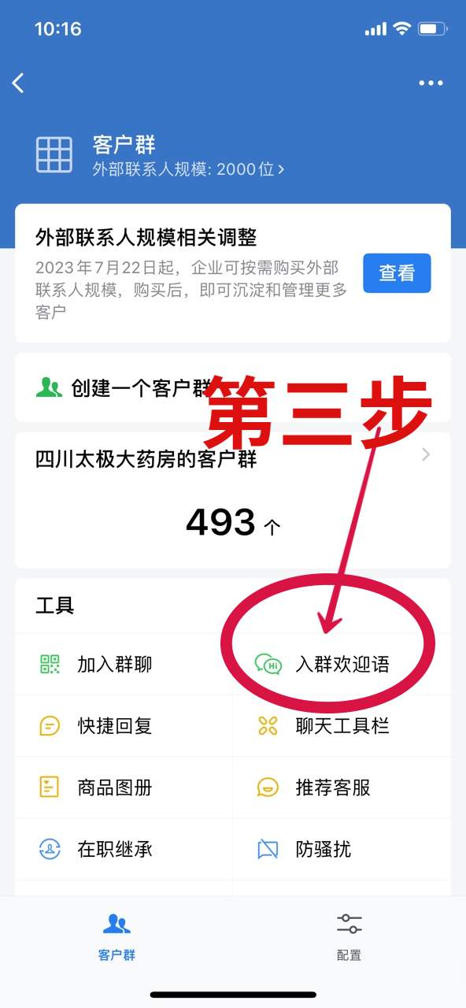
第四步点击第一条欢迎语内容 第五步点击“选择客户群”
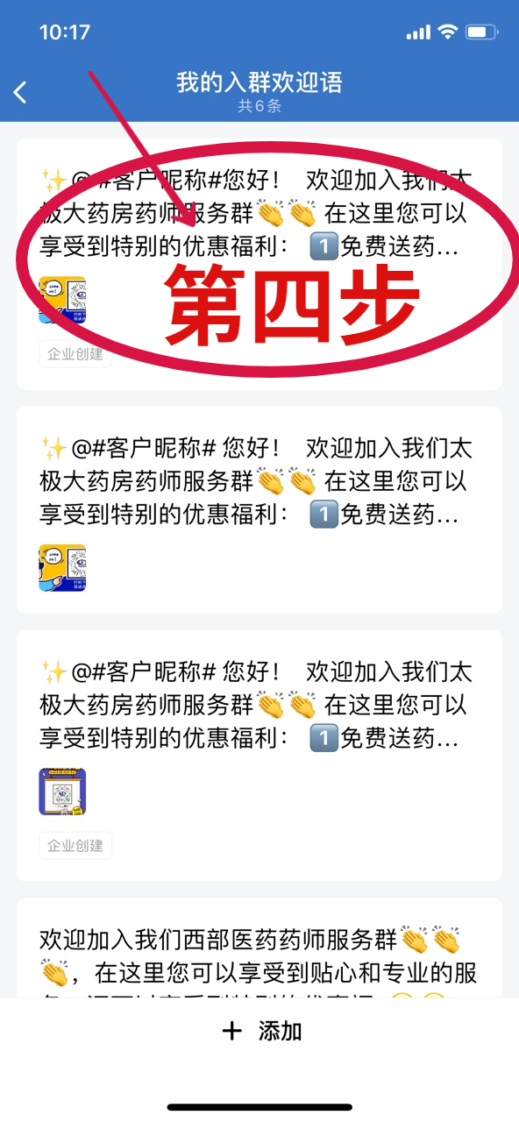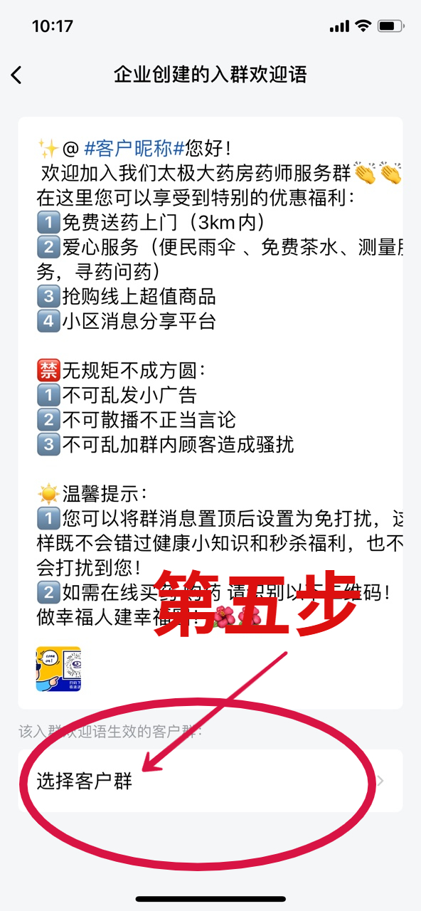
第六步勾选门店建立的企业微信群，第七步勾选完毕，点击确定
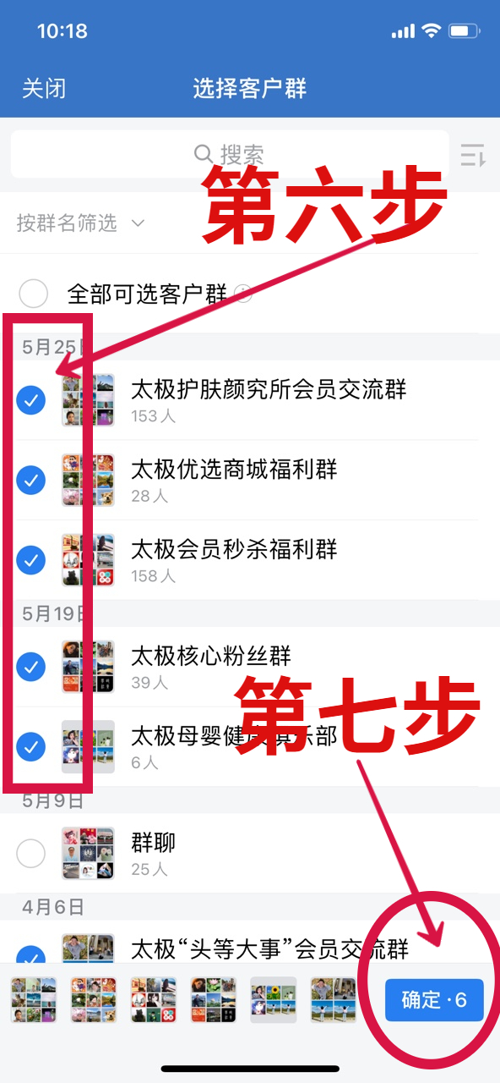
新零售部
2023.5.26

